**Лечение стомы в ране при ретракции**

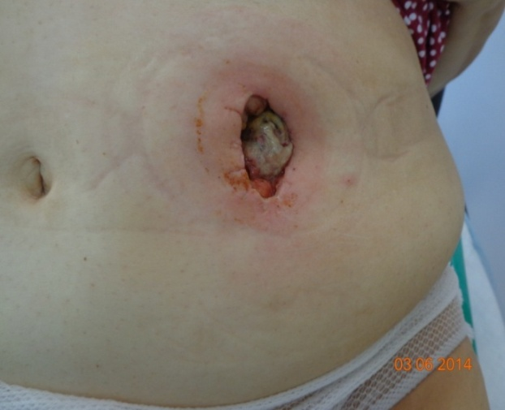1. После очищения, промывания антисептиками (раствор хлоргексидина, мирамистина) раневой полости, рану просушить.

2. В рану посыпать порошок БАНЕОЦИН, сверху положить повязку АЛЬГИТЕК С с серебром или Сорбалгон – альгинатная повязка(сверху, рыхло заполнить всю полость)

*Аналоги: альгинатная повязка Ломан Рауш: Супрасорб А*

3. Повязка и рана изолируется от стомы пластинкой, вылепленной из пасты герметик в полосках или защитных колец БРАВО КОЛОПЛАСТ, СТОМАГЕЗИВ СИЛ КОНВАТЕК (ПРЕДПОЧТИТЕЛЬНО). Пластинку нужно максимально подсунуть по край кишки, обращенной в полость, все зазоры и вокруг стомы (в прикрепившейся части) замазать пастой герметик.

Альгинатные повязки с серебром не только абсорбируют раневой экссудат, но обладают антимикробными свойствами, кольца изолируют раневую полость и позволяют пользоваться калоприемниками. Вместо порошка БАНЕОЦИН можно положить ранозаживляющую повязку ДИГЕСТОЛ или ХИТОКОЛ.

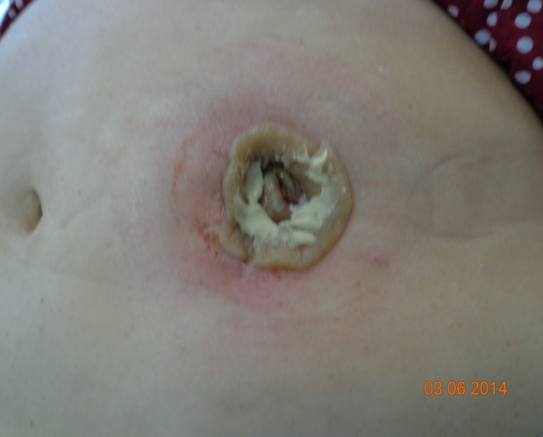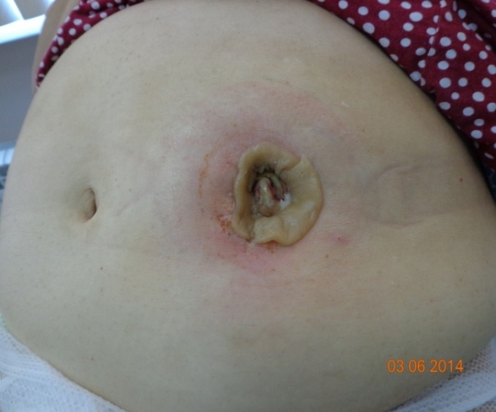

4.Сверху такой комбинированной повязки наложить 2-х компонентный калоприемник АЛЬТЕРНА или СЕНШУРА, с конвексной пластиной. (Диаметр фланца 50 или 60 мм - зависит от размера стомы). пластина дополнительно фиксируется ремнем. Такая система, если не затечет кал, может держаться до 3-х дней.

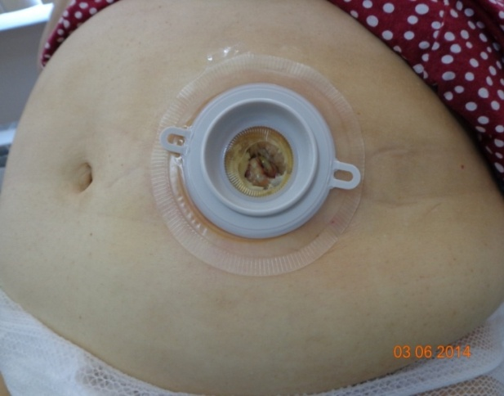

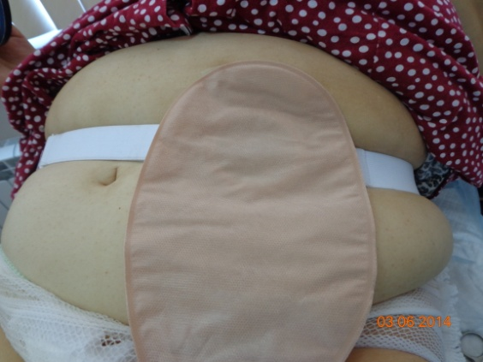

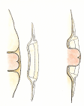

**Механизм действия конвексной пластины**

Рекомендуемые повязки можно купить в интернет –аптеках. Размеры выбирайте, исходя из величины раны, обычно хватает 10х10см.